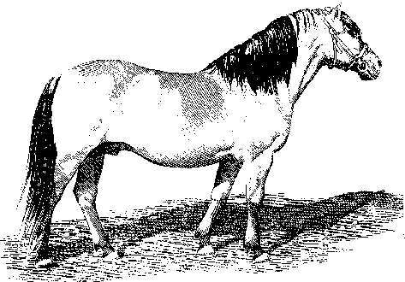

Hodowcy i miłośnicy koników polskich
Członkowie
Związku Hodowców Koników Polskich

Z A P R O S Z E N I E

Zarząd ZHKP uprzejmie zaprasza członków Związku oraz miłośników koników polskich na Walne Zebranie Sprawozdawczo-Wyborcze Członków Związku, które odbędzie się w dniu 25.08.2017 r. (piątek) o godz. 15³⁰ w Stadzie Ogierów Sieraków, ul. Stadnina 14.
Głównymi punktami Zebrania będą wybory nowych władz Związku, w tym Prezesa, członków Zarządu i Komisji Rewizyjnej oraz wytyczenie planu pracy Związku na najbliższe lata. Walne Zebranie odbywa się w przeddzień XVIII Tarpaniady, dlatego wraz z jej głównymi organizatorami, tj. Stadem Ogierów Sieraków PR-H „Gałopol” Spółka z o.o. i Związkiem Hodowców Koni Wielkopolskich, zapraszamy jednocześnie na tę najważniejszą imprezę hodowlaną poświęconą konikom polskim. Ramowy program Tarpaniada – 2017 jest następujący:
26.08 (sobota): godz. 9³⁰ – komisyjna ocena koni zgłoszonych na Wystawę
godz. 14^{30 –} wpis (licencja) młodych ogierów zgłoszonych do księgi
godz. 18⁰⁰ – seminarium naukowe
27.08 (niedziela): godz. 8⁰⁰ – polowa próba dzielności dla ogierów i klaczy koników polskich
godz. 14⁰⁰ – otwarcie i dekoracja koni nagrodzonych na XVIII Tarpaniadzie
oraz pokazy i konkursy z udziałem koników polskich

Informacja uzupełniająca: Członkowie Związku, którzy wezmą udział w Walnym Zebraniu i pozostaną na Tarpaniadzie, rezerwują noclegi we własnym zakresie (ich koszt pokryje Związek). Istnieje możliwość rezerwacji w następujących miejscach na terenie Sierakowa:
- Hotel Kama Park tel. 61 29 55 100
- Centrum Konferencyjno – Wypoczynkowe Energo – Tour tel. 61 29 53 072
- Ośrodek Puszczyk Sieraków tel. 61 29 53 064, 601 885 397
Bliższe informacje dotyczące spraw organizacyjnych można uzyskać w biurze SO Sieraków, pod numerem tel. 061 295 25 11, lub e-mail: biuro@stadoogierow.eu oraz w biurze Związku w Warszawie (Pani Mira Suwała, tel. 022 621 85 80).

W imieniu Zarządu ZHKP

Prezes - Zbigniew Jaworski

